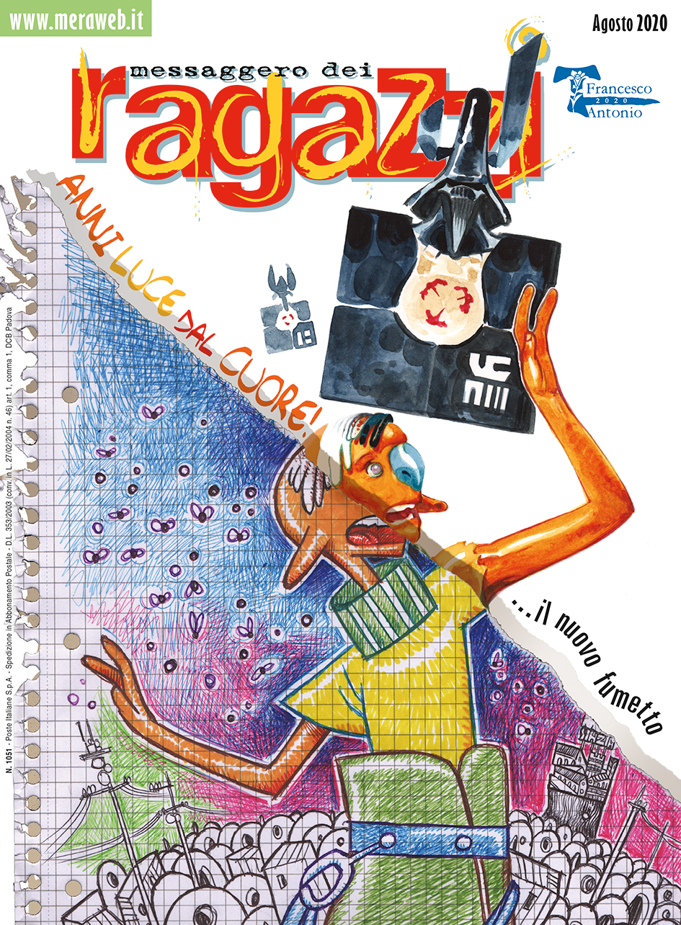 | MeRa 2020  “Anni luce dal cuore”, il nuovo fumetto di Luca Salvagno sul «Messaggero dei Ragazzi» di agosto  Nel nuovo numero anche le storie di musica e fede di artisti contemporanei; il dossier sui cammini a piedi con i commenti e le recensioni dei giovanissimi pellegrini che li hanno testati; il racconto estivo di M. Giulia Baiocchi in esclusiva per il mensile. Continua il contest per creare la copertina del MeRa

Nuovo fumetto “supergalattico”, è proprio il caso di dirlo, nel «Messaggero dei Ragazzi» di agosto. “Anni luce dal cuore”, questo il titolo, è sceneggiato e disegnato da un fumettista di calibro internazionale come Luca Salvagno, che si è superato per regalare ai lettori del MeRa e agli appassionati del genere una storia attualissima nel significato, ma visionaria nel disegno e nell’impostazione. Fino a ottobre, in tre episodi di 16 tavole ciascuno, le vicende ambientate nello spazio, a bordo di carrette del cielo, di un gruppo di coetanei dei lettori del mensile. Una storia in chiave futuristica geniale e toccante che ha per sfondo lo sfruttamento delle risorse a scapito di alcune zone del pianeta, la disuguaglianza sociale, il rapporto tra ricchi e poveri, la voglia di riscatto e giustizia. Al seguente link il trailer ufficiale del fumetto: https://youtu.be/oiPOPdDBBqk.
Lo speciale musica di Claudio Facchetti “Lampi di luce” ripercorre le carriere di alcuni artisti che nella propria produzione musicale hanno unito musica e fede, dal gospel agli spirituals, e ai loro eredi (rythm and blues, soul music, funk…), fino al rock. Artisti del livello di Bod Dylan, Patty Smith, U2, Cat Stevens e George Harrison hanno raccontato nei loro brani musicali le religioni che hanno abbracciato, dal cristianesimo all’islam, fino alle filosofie orientali. E questa loro spiritualità echeggia non solo nelle canzoni.
Dedicato ai cammini è il dossier del mese “Passo dopo passo” di Laura Pisanello. Sempre più ragazzi, da soli o in gruppo si mettono in cammino. In Italia che ne sono tanti di percorsi da fare a piedi sulle orme di sant’Antonio, di san Francesco, di san Benedetto. Il MeRa ha descritto i principali percorsi e ha intervistato alcuni ragazzi che hanno scelto di fare l’esperienza del pellegrino.
M. Giulia Baiocchi firma il racconto estivo “Al bivacco Monte Reggiolo” illustrato da Anna Forlati, storia di un’escursione in montagna e di nuove amicizie. Scritto in esclusiva per il mensile francescano, l’appuntamento con i racconti originali per ragazzi durante le vacanze sono ormai una tradizione.
Infine, da segnalare che continua il contest per creare una copertina originale del MeRa. Dal primo lancio dell’iniziativa sul numero di luglio in redazione stanno arrivando numerose proposte di copertine realizzate dai giovanissimi lettori. C'è tempo fino alla fine di agosto per partecipare, utilizzando la copertina bianca del numero di luglio 2020, da riempire con disegni, foto, idee e, soprattutto, da inviare al giornale (redazione@meraweb.it). La migliore diventerà una delle prossime copertine del MeRa e tutte quelle inviate verranno pubblicate sul sito ufficiale. Sulla pagina Facebook ufficiale Messaggero dei Ragazzi alcune anteprime: https://www.facebook.com/meraweb/posts/3355797574470932.

Su Meraweb.it l’indice completo del nuovo numero.

